Деятельность спортивного клуба «Надежда»
в МБОУ «Койнасская средняя общеобразовательная школа»
Село, в котором находится наша школа, расположена вдали от городов и крупных населённых пунктов, у нас нет спортивного стадиона, катка, детской спортивной школы. Поэтому школьный спортивный клуб является единственным центром физкультурно-спортивного развития детей.
Приказом директора МБОУ «Койнасская средняя общеобразовательная школа» Михеевой И.А. №250 от 28.05.2014 года создан спортивный клуб «Надежда», руководителем спортивного клуба нашей школы, является учитель физической культуры Пламадеев В.А.
Наш ШСК «Надежда» имеет девиз, песню и эмблему:
Девиз клуба | Эмблема клуба
Спорт — это сила!  Спорт — это жизнь!  Победы добьемся,  Соперник, держись! | 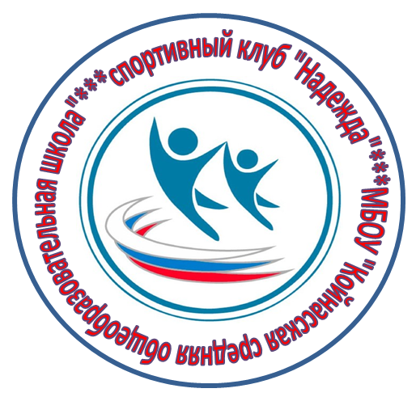
Песня клуба
Будет небесам жарко!
Сложат о героях песни…
В спорте надо жить ярко,
Надо побеждать честно!
Судьи будут к нам строги,
Но, в конце концов, поверьте,
Скажут нам, что мы - боги,
Скажут: «Молодцы, черти!»
Припев:
Мы верим твердо в героев спорта,
Нам победа, как воздух нужна…
Мы хотим всем рекордам
Наши звонкие дать имена!
Основной целью создания ШСК – является организация и совершенствование спортивно-массовой работы в школе, пропаганда здорового образа жизни, укрепление здоровья обучающихся, повышение их работоспособности, повышение спортивного мастерства членов ШСК.
К основным задачам деятельности Клуба относятся:
- создание условий для развития массовых и индивидуальных форм физкультурно-оздоровительной и спортивной работы в школе;
- организация различных форм спортивной жизни среди обучающихся школы;
- привлечение обучающихся школы к объединению на основе общности интересов в команды по различным видам спорта;
- воспитание у обучающихся школы устойчивого интереса к систематическим занятиям физической культурой, спортом, туризмом, к здоровому образу жизни.
Документация клуба «Надежда» включает в себя:
- Приказ директора о создании клуба, назначении руководителя;
- Устав школьного спортивного клуба;
- План работы спортивного клуба;
- Программа секционных занятий;
- Календарный план мероприятий;
- Положения и протоколы каждого мероприятия (соревнования);
- Журнал посещаемости.
Спортивная работа ведётся не только на территории школы, активно поддерживается взаимосвязь со спортивными клубами Лешуконского района. Верим, что участникам ШСК «Надежда», ещё не раз предстоит принять участие в межшкольных (районных) спортивных соревнованиях и конкурсных программах, Всероссийских спортивных соревнованиях школьников «Президентские состязания», «ГТО», товарищеских встречах по волейболу, баскетболу, мини-футболу, военно-спортивной игре «Зарница» и др.
Ежегодные медицинские осмотры специалистами, общешкольные родительские собрания, классные часы, соревнования различного уровня (от школьного до районного), внеклассные мероприятия, оформление уголков здоровья, – всё это формы реализации деятельности клуба.
С 2003 года, ещё до создания спортивного клуба, в школе проводится традиционная легкоатлетическая эстафета на кубок мастера спорта Михеева Сергея Витальевича. Это мероприятие всегда проходит на высоком организационном, эмоциональном уровне. В соревнованиях принимают участие все желающие. Команды-призёры – получают грамоты и подарки, команды-победительницы - кубки и медали. Каждый участник получает сертификат на память об участии в данном мероприятии.
Таким образом, спортивный клуб «Надежда» осуществляя спортивную работу школы, развивает не только физические качества, но и волевые, и двигательные возможности личности.
В процессе создания школьного клуба проделана огромная работа, но есть ещё над чем работать. Организация деятельности спортивного клуба позволила привести спортивную работу школы в систему, привлекая к занятиям спортом не только обучающихся, но и педагогов.
Наш клуб ещё молодой, но у него уже появляются свои маленькие традиции, достижения, свой уклад. И мы верим, что вместе мы покорим спортивные вершины и достигнем новых высот!

